TAREA 3 DE PROYECTOS ESCOLARES
FECHA: 11 DE DICIEMBRE DE 2020
- OBSERVAR EL SIGUIENTE VIDEO Y ELABORAR UNA VELETA CASERA
https://www.youtube.com/watch?v=PWOlAGPAzjY
- ELABORAR UN PLIVIÓMETRO
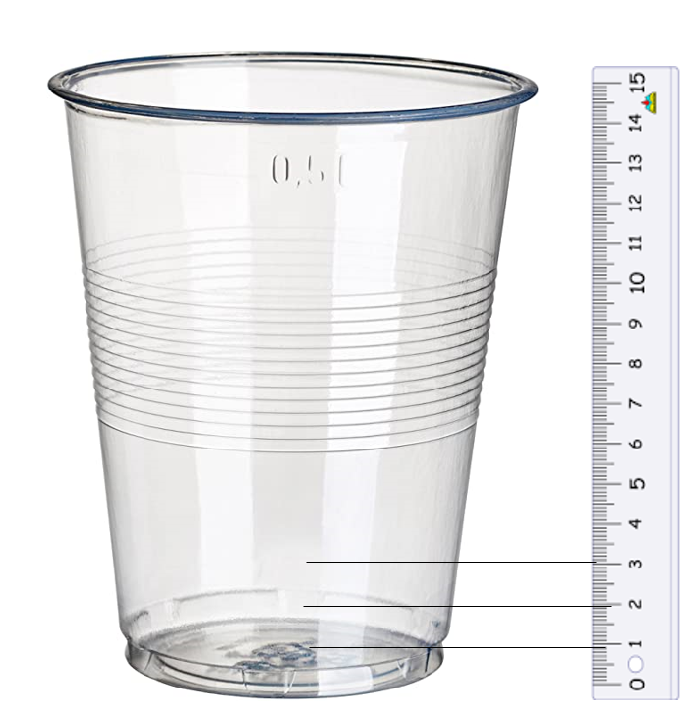
- REGISTRAR POR 5 DÍAS EL TIEMPO ATMÓSFERICO EN EL SIGUIENTE CUADRO EN EL HORARIO DE 12 DEL MEDIO DIA A 6 DE LA NOCHE (3 HORAS MÍNIMO)
REGISTRO DEL TIEMPO ATMOSFÉRICO
 | LUNES | MARTES | MIERCOLES | JUEVES | VIERNES
TEMPERATURA
VELETA
PLUVIÓMETRO

